Άσκηση 1

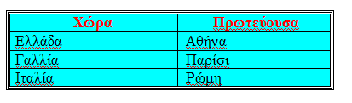

Να φτιάξετε έναν πίνακα ίδιον με τον παραπάνω

Άσκηση 2

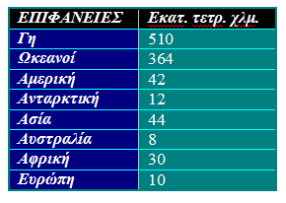

Να φτιάξετε τον παραπάνω πίνακα

Άσκηση 3

Να φτιάξετε έναν πίνακα που να έχει το σύνολο των μαθητών της τάξης, τον αριθμό τον αγοριών και τον αριθμό των κοριτσιών.

Άσκηση 4
Στον παρακάτω πίνακα να σβήσετε τις γραμμές με τα μαθήματα που δε διδάσκεστε.

Μάθημα | Βαθμός
Ιστορία | 18
Θρησκευτικά | 13
Αγγλικά | 14
Γαλλικά | 13
Γεωγραφία | 12
Καλλιτεχνικά | 20
Μουσική | 16
Πληροφορική | 13
Τεχνολογία | 13
Φυσική | 12
Χημεία | 20
Κηπουρική | 15
Μαθηματικά | 12
Δασοπονία | 18
Γυμναστική | 14
Οικιακή Οικονομία | 10

Στον παρακάτω πίνακα να προσθέσετε γραμμές με τις ημέρες που λείπουν

Ημέρα Εβδομάδας | Θερμοκρασία
Κυριακή | 18
Δευτέρα | 13
Τρίτη | 14
Παρασκευή | 20
Σάββατο | 16
Κυριακή | 13

Στον παρακάτω πίνακα να προσθέσετε στήλες για το Α και Β τρίμηνο και μία γραμμή στην αρχή με το τίτλο «Έλεγχος Προόδου»

Μάθημα | Γ Τρίμηνο
Ιστορία | 18
Θρησκευτικά | 13
Αγγλικά | 14
Γαλλικά | 13
Γεωγραφία | 12
Καλλιτεχνικά | 20
Μουσική | 16
Πληροφορική | 13
Τεχνολογία | 13
Φυσική | 12
Χημεία | 20

Άσκηση 7

Να ταξινομήσετε τον παρακάτω πίνακα ως προς επώνυμο.
Μετά να στοιχίσετε στο κέντρο τα περιεχόμενα των κελιών.

Επώνυμο | Όνομα | Οφειλές
Καλαμπέρη | Μαρία | 44
Παπανίκου | Χριστίνα | 22
Νίκου | Ελισάβετ | 0
Καπετάνος | Γεώργιος | 44
Σάκκος | Χρήστος | 0
Ιωαννίδου | Δέσποινα | 0
Λυράκης | Μιχάλης | 22
Ροδιπάκης | Ιωσήφ | 44
Νίκου | Πασχάλης | 22
Βλαχοπούλου | Αλεξία | 0
Παππάς | Ιωάννης | 0
Χασώτη | Χριστίνα | 22
Ευάγγελος | Ευάγγελος | 22
Μπενέτας | Γεώργιος | 0
Τρικάλης | Αντώνιος | 0

Άσκηση 8

Να μορφοποιήσετε τον παρακάτω πίνακα όπως νομίζετε:

ΟΝΟΜΑ | ΥΨΟΣ | ΒΑΡΟΣ
Μαρία | 1,65 | 45
Ελένη | 1,6 | 50
Γιώργος | 1,7 | 60
Νίκος | 1,5 | 59
Κατερίνα | 1,6 | 50
Θανάσης | 1,77 | 68
Λευτέρης | 1,8 | 70
Μάριος | 1,7 | 63

Άσκηση 9
Φτιάξτε τον πίνακα της παρακάτω εικόνας :
